2022
ИНФОРМАЦИОННОЕ ПИСЬМО
ООО «НИЦ Толмачево» | Россия, г. Москва
Для участия в научном журнале
TEXT@nictolmachevo.ru
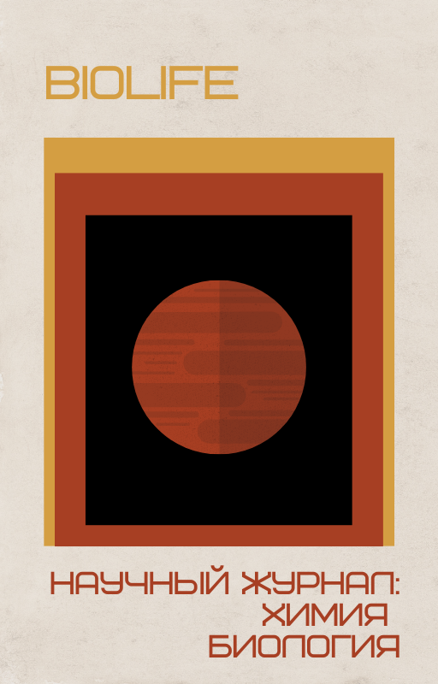
Научный журнал по химии и биологии
TBE: Tolmachevo «BIOLIFE»

Приглашаем магистрантов и студентов учреждений высшего и среднего профессионального образования опубликовать статьи в научном журнале по химии и биологии «BIOLIFE». Журналу присваиваются ISSN, УДК и ББК. Выходит 2 раза в год.

КОНТРОЛЬНЫЕ СРОКИ:
Прием статей: до 26 июня 2022 г. (включительно)
Публикация на сайте: 10 июля 2022 г.
Расслыка журнала: 24 июля 2022 г.

Для того, чтобы опубликовать статью необходимо до 26 июня 2022 года включительно в адрес Оргкомитета по электронной почте text@nictolmachevo.ru направить:
- заявку на публикацию статьи + текст статьи +тезисы +рецензию на статью.

Текст статьи, заявка, тезисы и рецензия предоставляются в Оргкомитет по электронной почте text@nictolmachevo.ru в одном файле. Название файла - по фамилии первого автора. Просьба также в поле «тема письма» указать название журнала.
В течение нескольких дней в ответном письме от Оргкомитета конференции Вы получите подтверждение о соответствии качества и тематики присланных материалов тематике журнала.
В случае выявления недоработок и неточностей в тексте работы они будут указаны, что потребует авторской коррекции. Затем на Ваш E-mail Оргкомитетом будет выслано электронное письмо, содержащее реквизиты для оплаты регистрационного взноса.

РУБРИКИ ЖУРНАЛА:
Химические науки
01. Неорганическая химия.
02. Аналитическая химия.
03. Органическая химия.
04. Физическая химия.
05. Электрохимия.
06. Высокомолекулярные соединения.
07. Химия элементоорганических соединений.
08. Химия высоких энергий.
09. Биоорганическая химия.
10. Коллоидная химия.
11. Бионеорганическая химия.
12. Нефтехимия.
13. Радиохимия.
14. Кинетика и катализ.
15. Медицинская химия.
16. Математическая и квантовая химия.
17. Химия твердого тела.
Биологические науки
Физико-химическая биология
18. Радиобиология.
19. Биофизика.
20. Молекулярная биология.
21. Биохимия.
22. Физиология и биохимия растений.
23. Биотехнология (в том числе бионанотехнологии).
24. Молекулярная генетика.
25. Биоинженерия.
26. Математическая биология, биоинформатика.
Общая биология
27. Ботаника.
28. Вирусология.
29. Микробиология.
30. Зоология.
31. Энтомология.
32. Ихтиология.
33. Генетика.
34. Экология (по отраслям).
35. Биогеохимия.
36. Гидробиология.
37. Паразитология.
38. Микология.
39. Почвоведение.
40. Биологические ресурсы.
Физиология
41. Физиология.
42. Антропология.
43. Иммунология.
44. Клеточная биология, цитология, гистология.
45. Биология развития, эмбриология.
46. Нейробиология.

УСЛОВИЯ ПУБЛИКАЦИИ:

1. Написать научную статью
на актуальную тему
(уровень антиплагиата не менее 75%)
2. Оформить научную статью
в соответствии с требованиями
к публикации;
3. Оформить тезисы;
4. Получить рецензию;
5. Заполнить, и прислать заявку
вместе с научной статьей.

УСЛОВИЯ УЧАСТИЯ
Публикация статьи | (печатный журнал оплачивается отдельно) | 299 руб. / 1 стр.
Рецензирование статьи | (подготовка рецензии Председателем научно-издательского центра) | от 1890 руб.
Рецензирование статьи | (подготовка рецензии к статьи научным сотрудником - профессором / к.э.н. / д.э.н и др.) | от 2750 руб.
Корректировка статьи | (подготовка статьи к публикации корректором) | от 99 руб. / 1 стр.
Повышение Антиплагиата | (повышение уровня антиплагиата для необходимого значения при публикации в журнале) | от 99 руб. / 1 стр.
Электронный научный журнал | (в формате PDF.) | 199 руб.
Справка о принятии статьи к публикации в научном журнале | (в формате PDF.) | Бесплатно
Печатный научный журнал |  | 399 руб.
Благодарность научному руководителю | (в формате PDF.) | 199 руб.
Благодарность научному руководителю | (в печатном виде) | 299 руб.
Диплом | (в формате PDF.) | 199 руб.
Диплом | (в печатном виде) | 299 руб.
Оттиск статьи | (в формате PDF.) | 199 руб.
Оттиск статьи | (в печатном виде) | 299 руб.
Присвоение DOI | (бесплатное размещение статьи на сайте) | 170 руб.
Размещение в библиотеке Elibrary |  | Бесплатно
Размещение в международной базе WROSA.ORG | (только для авторов и партнеров Научно-издательского центра "Толмачево" | Бесплатно
Получение уникального кода статьи | (только для авторов и партнеров Научно-издательского центра "Толмачево" | Бесплатно
Стоимость доставки по России |  | от 149 руб.
Стоимость доставки по СНГ и за рубеж |  | от 199 руб.

лршкрщ

кооо

ООО «Научно-издательский центр ТОЛМАЧЕВО»
Тел.: +7(499) 346 73 43
E-meil: text@nictolmachevo.ru
Сайт: https://www.nictolmachevo.ru/
Адрес: Московская обл., г. Люберцы, Октябрьский пр-кт, д. 112

